Stor stemning på Bruserød-dagen

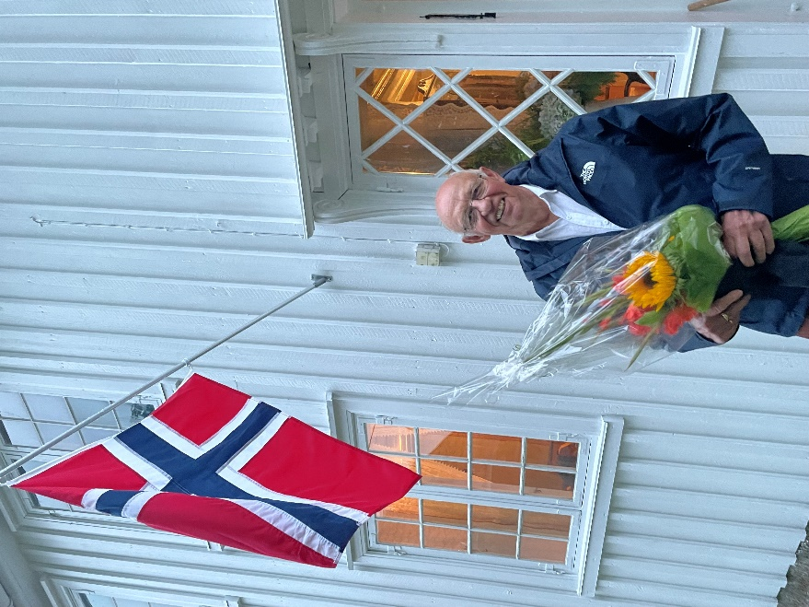 Ole Jan Aasen holdt kåseri om Falkensten

Borre Historielag arrangerte torsdag 18. august den tradisjonelle Brusrød-dagen på historielagets eiendom, den gamle skysstasjonen Bruserød på Nykirke. Gården var pyntet til fest både ute og inne, og foreningens eget «husorkester» ved Kjell Arne Bay, Magnor Kristensen og Morten Svagård bidro stort til stemningen med musikk og sang.
Arrangementskomiteen ved Eli Kari Høihilder ønsket de 50 gjestene velkommen til gårds, og kjøkkenkomiteen ved Nora Ouff og Hanne Kjærran sørget for servering av deilig rømmegrøt, kaffe og vafler.
Ole Jan Aasen gav i 2021 ut boka: «Falkensten - skrått blikk på lokalhistorien», og denne var tema for hans kåseri der han på humoristisk vis i all uærbødighet hentet fram noen minner fra skolens historie fra 1887 til 2005. Sammen med husorkesteret tok han to fullsatte stuer med på innmarsjen til Borremesterskapet på ski i 1967, der samtlige av de gamle skolene i datidens Borre, var representert med hver sin sang, både Lysheim, Fagerheim, Ra, Granly og Falkensten. Morten Svagård var forsanger og alle sang med.
Foreningens nestleder, Birgitte Borgen, holdt rede på så vel registrering som loddsalg, Eli Kari sørget for å presentere nøkkelpersonene på Bruserød, og sekretær Terje Knutheim orienterte om de kommende arrangementene i foreningen, blant annet besøk i Åsgårdstrand Bymuseum 25. august og busstur til Eidsfoss 10. september. Orientering og påmelding ligger på nettsiden www.borre-historielag.no
Etter at loddtrekningen med mange gevinster var over, takket leder Kjell Arne Bay for deltakelsen og det store oppmøtet. Selv om arrangementet var planlagt gjennomført på tunet, men måtte flyttes inn grunnet regnvær, ble det svært vellykket. Kjell Arne ønsket vel hjem og velkommen til nye og hyggelige arrangement i foreningen.
Ref
Styret v/ TK og EKH

